本校99學年度閱讀心得徵文比賽頒獎照片（99.12.24.）
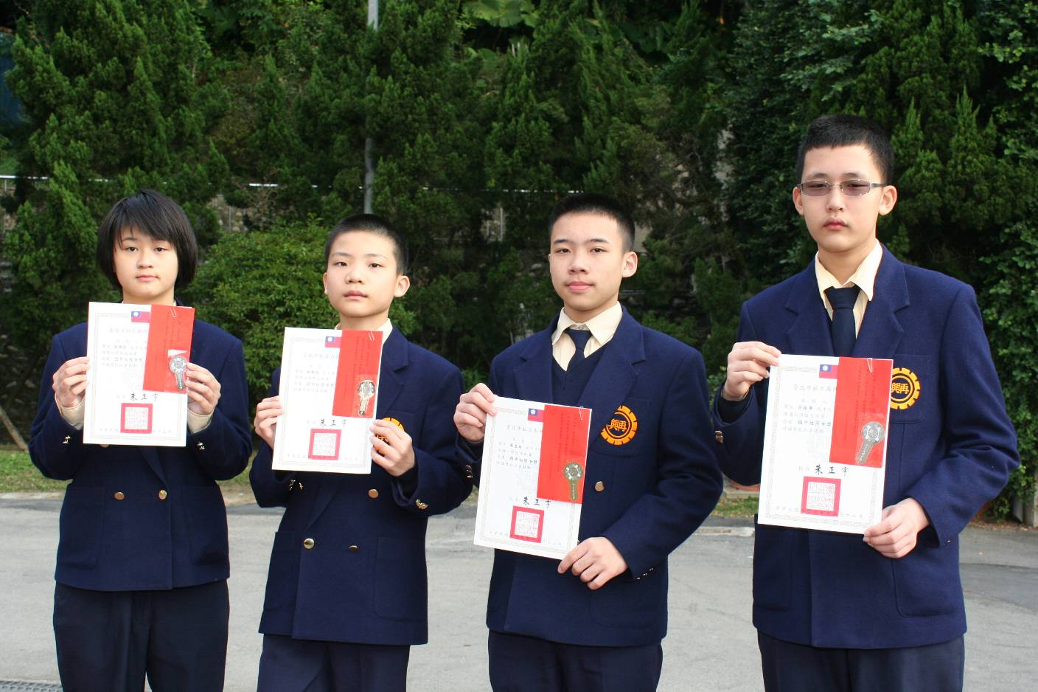
八年級：高瑋玲（八仁）、姚煥庭（八愛）、蔡昱延（八和）、吳振寧（八和）
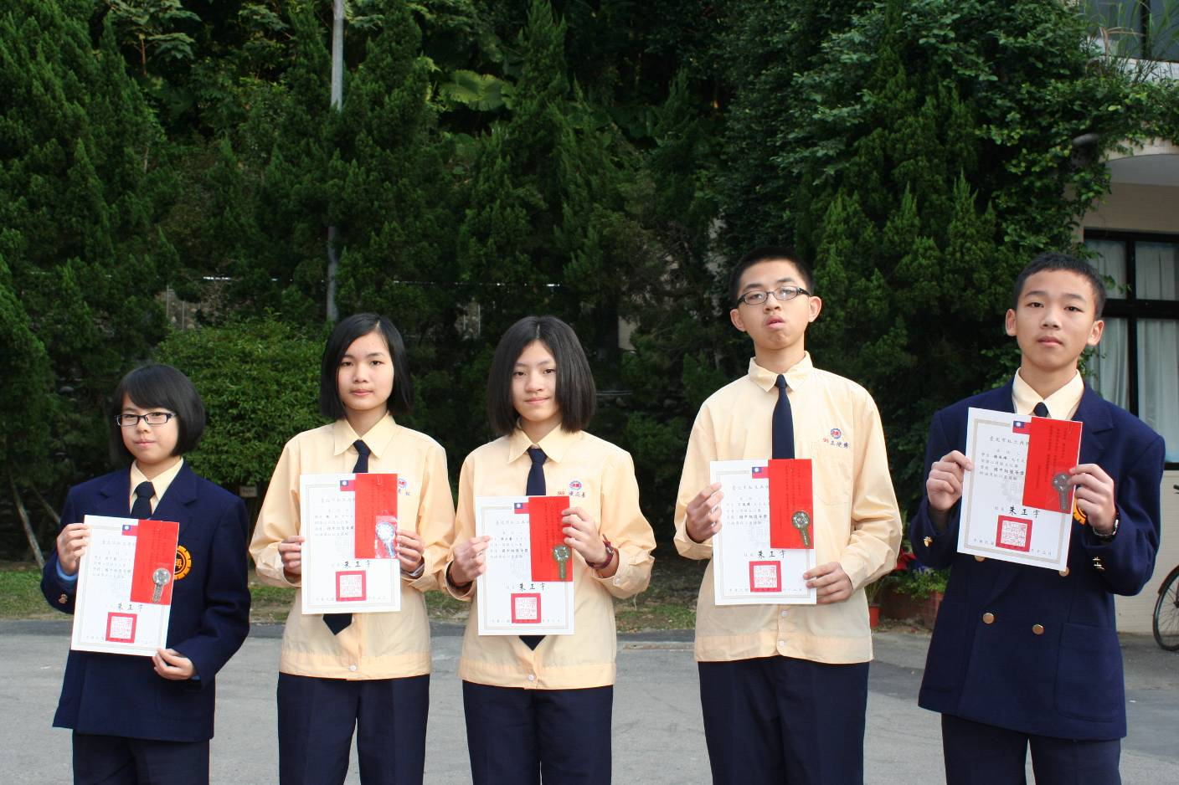
七年級：洪于茜（七忠）、陳 妘（七孝）、陳品蓁（七孝）、王俊博（七孝）、楊承峰（七愛）

